Báo Cáo

Cài đặt thuật toán Apriori

* Tính tần suất xuất hiện 1 item, support của từng item và bỏ qua giá trị missing:

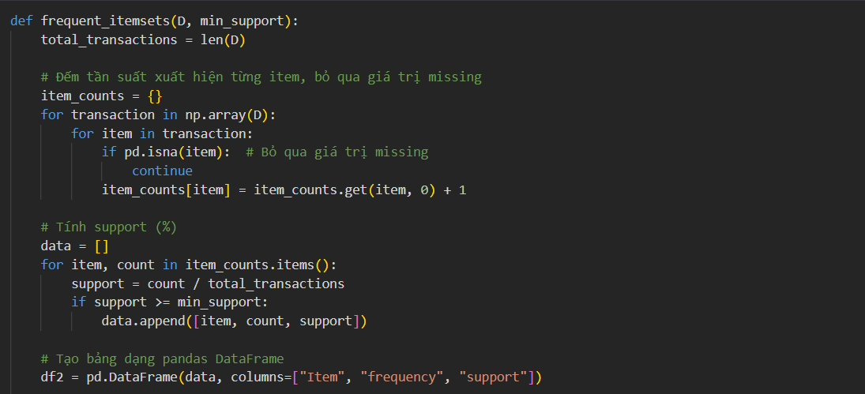

* Tính tần suất xuất hiện 2 items và support của chúng:

